小一·今日动态
｜2024.6.14
-来园情况-
今天是星期五，晴。在园20人，5人请假。
来园的宝宝们能热情的和老师打招呼，还能绕好水杯带，放好自己的物品。
今天的点心是：牛奶、多样饼干、奶酪棒。来园的小朋友们能全部喝完并打卡。
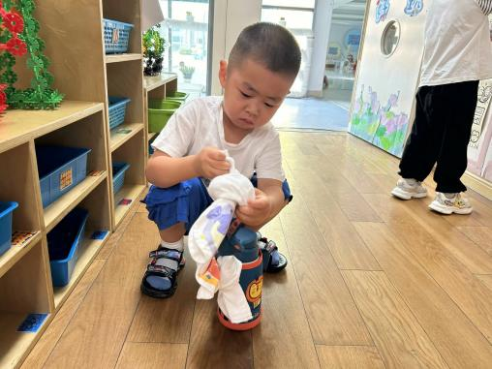 | 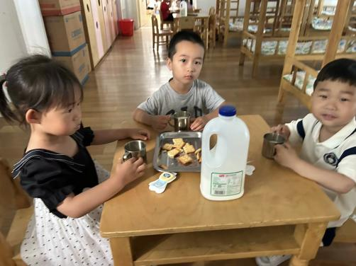 | 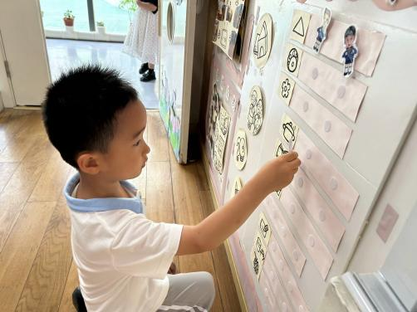
瞧，我们的水杯带绕的越来越好了，非常稳固哦，这样我们的水杯就不会打结啦。 | 香喷喷的牛奶配上脆脆的饼干，真美味呀！我们现在倒牛奶倒得越来越好了。 | 游戏之前我们要做好计划哦，根据人数和喜好进区域玩游戏。这已经成为我们的习惯啦！
-区域游戏-
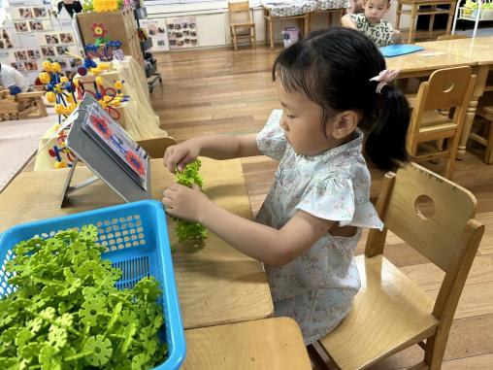 | 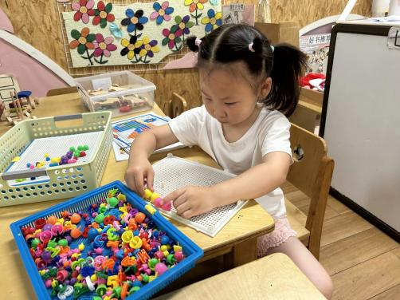 | 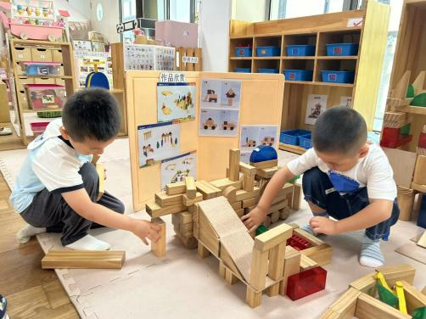
-户外活动-
外面太阳很大，我们来到了户外进行测评，有单杠、抛球、单脚跳。
小朋友们累了能主动喝水休息，热了会自己脱衣服，有很强的自我服务意识哦！
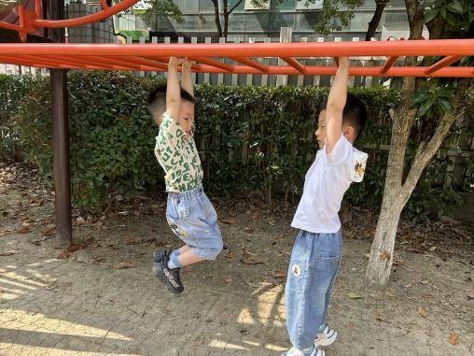 | 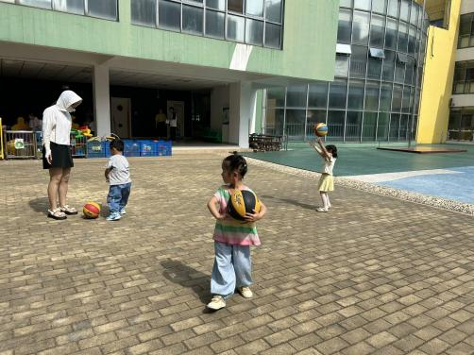 | 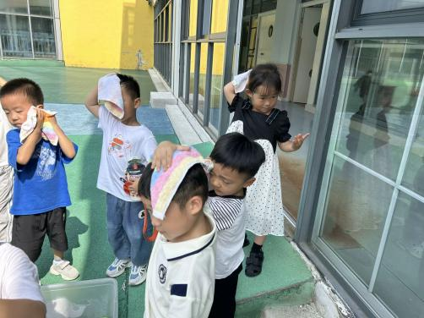
-集体活动-
美术：好吃的西瓜
西瓜是孩子们生活中常见的水果之一，果实大型，近于球形或椭圆形。外表为浅绿色、上有深绿色斑纹。活动中通过播放课件圆形的西瓜和切片西瓜让幼儿感受西瓜整体及局部的形状和色彩之美，让幼儿进一步感受西瓜局部的形状和色彩之美。
西瓜是幼儿在夏天经常会吃到的水果，在平时的生活中见过西瓜，观察过西瓜，知道西瓜的外形特征，但对于西瓜外皮上的花纹观察的不够仔细，一部分幼儿练习过画半圆、画圆的技能，大部分的幼儿能够均匀的涂色。
-午餐时光-
今天的午餐是：红豆饭、红烧基围虾、丝瓜炒木耳、鲜蔬芙蓉汤。
水果是：小番茄、西瓜。下午的点心是：菜包。
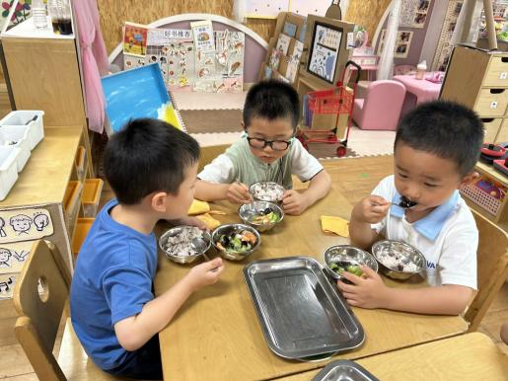 | 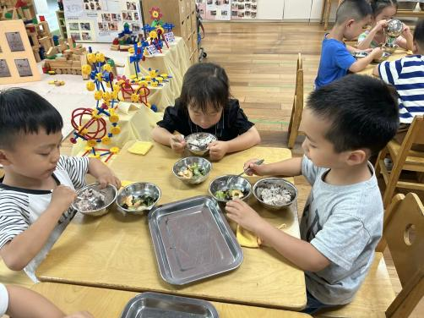 | 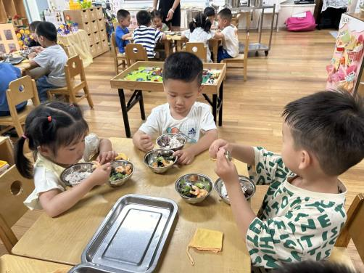
吃饭时我们也能小腰挺直做好哟 | 一口菜，一口饭，荤素搭配哟！ | 毛巾叠叠好，细嚼慢咽很重要!
-温馨提示-
1.最近气温逐渐上升，家长们请合理给孩子搭配衣服。如有身体不适请及时告知。
2.由于户外活动量大，大家可以给孩子准备一条汗巾更换。
- end -
在一起的点滴都值得记录
我们｜小一班｜在一起

